万科·星光都会媒体会供稿

标题：爆款全能户型来到成北“降维打击”，万科新年卷王登场！
摘要：万科在成北，看见新时代的人居向往

「你心目中理想中的家，是什么模样？」
相信这是每个人一直在都市中孜孜寻觅的问题。

这个答案终于在2024的1月初，万科·星光都会示范区及样板间正式亮相后找到了。
万科以卓越产品力
为成北带来现代都会美学风格的「梦中情房」
让每个居住者都能成为自己生活的“理想生活场景师”和“灵感生活指挥家”
持续探索更有美感、更有温度的生活

万科·星光都会不仅拥有碾压区域现有居住产品的逆天颜值
更有“超能打”的产品设计、“超领先”的社区理念
和“超丰富”的生活场景
更夸张的是，一百万出头总价就能拿下
这可是龙江路小学旁的主城万科红盘
这波，妥妥得是要卷死同行啊
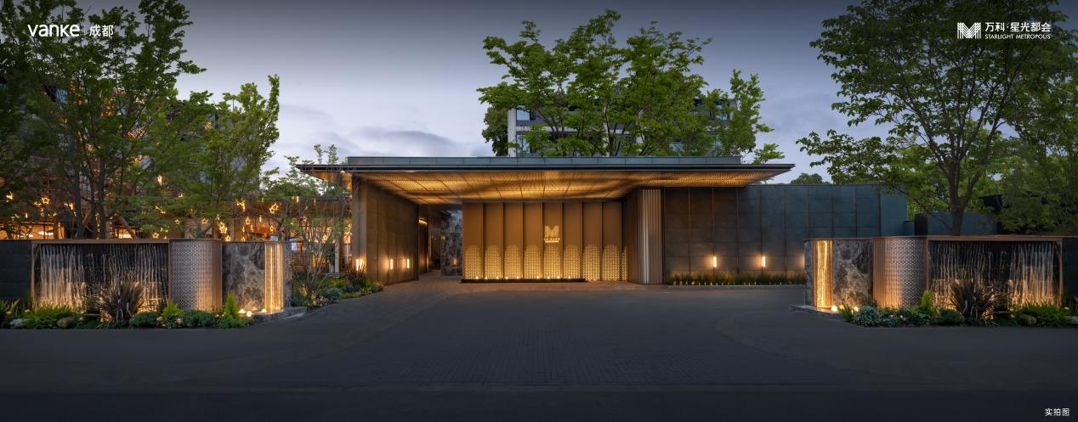

星光TOD未来社区

万科·星光都会占地约51亩，容积率2.0，这天赋优越的土地指标，无疑使这片土地自带稀贵的舒居属性。万科对标全球TOP级建筑作品，从日本OMO酒店、瑰丽酒店、新加坡丽敦公寓等取材灵感，特地邀请PTA上海柏涛为其进行建筑设计、Purilighting进行建筑及室内照明设计。

约51亩地块，仅规划了两种形态的产品。除了3栋18F小高层，其余为7-11F纯板式1T2洋楼，后者还实现了全南北朝向，最大程度保障朝向和采光上的优越。

户型区间为建面约86-121㎡舒居产品，不仅做到了可控总价、上车低门槛，更赋予其“六边形战士”的超强产品力，入门级价格、改善级空间、高配级功能，是谁羡慕了我不说～

不仅是舒居住区，更是未来社区，万科·星光都会还围绕周边资源进行整体打造，主动退让城市空间打造友好的公园界面，出门就是星光mini公园（规划中）、星光邻里中心、廖家湾TOD主题商业街区（在建中）等，轻松实现10分钟TOD都会封面生活圈。

同时，万科·星光都会还是市场中难得的TOD双站项目，择址成北门户廖家湾中心，这里是新都区唯二的未来公园社区和新都首个TOD，也是新都中心城区规划的两大“中心”之一，毗邻约1468.6亩的廖家湾公园（规划中），同享多重政策利好，未来价值可期。

深耕成北近20载的万科了解成北，更了解成北的居住秉性。从2005年万科·双水岸创造性地把毗河引入社区、打造“生态河居蓝本”，到2010年万科·五龙山以53万m²的展示区、约18.5米面宽的洋房和约51米面宽的墅居产品开创了当时成都市场的先河，万科在成北，持续不断输出领先的生活样板。

2024年，万科携“星光TOD未来社区”万科·星光都会再一次迭新成北品质人居。

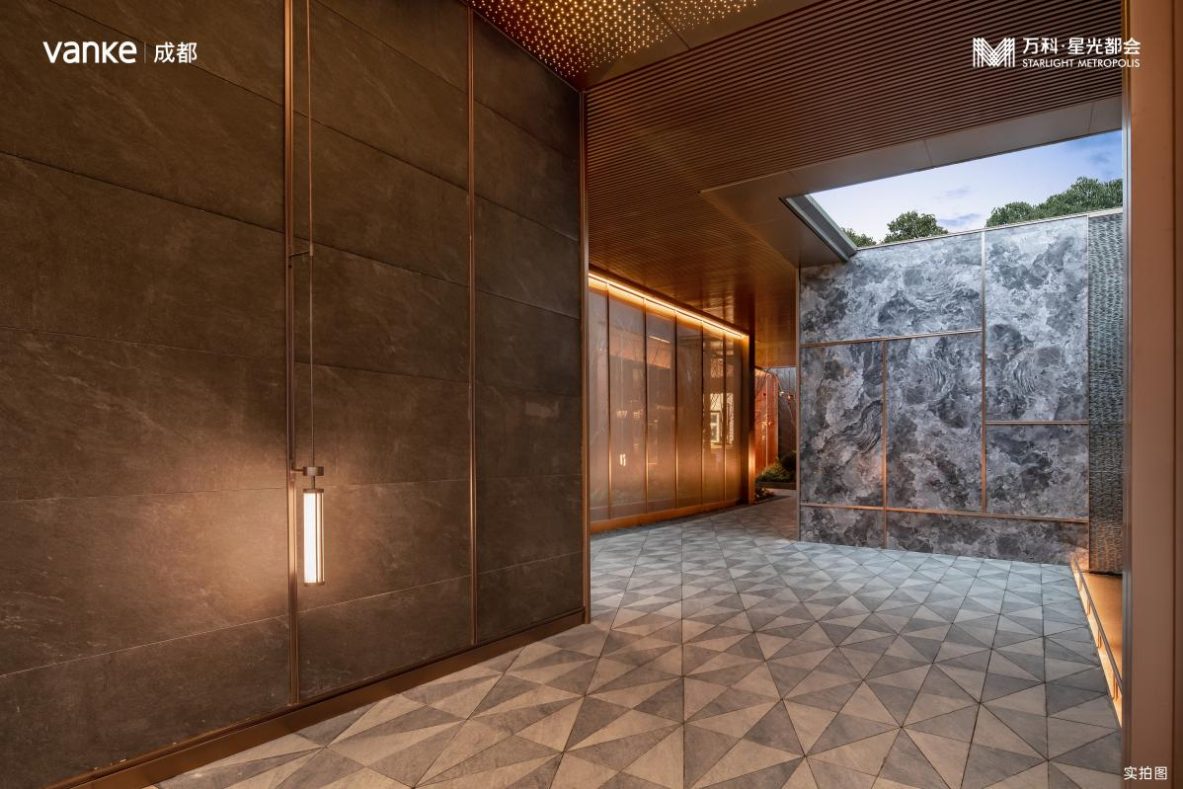
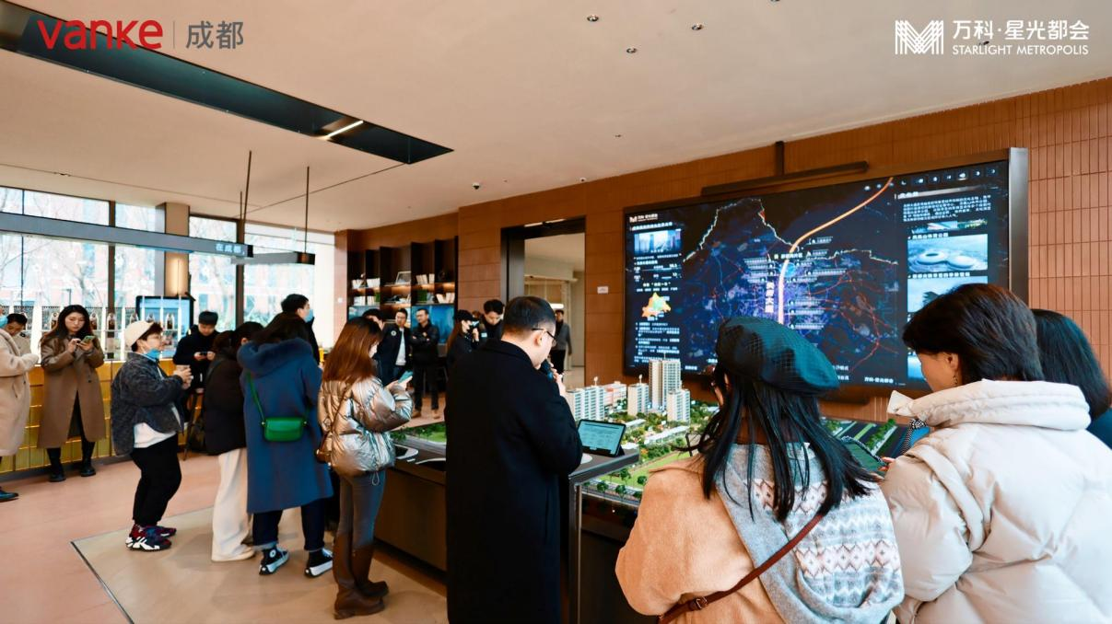
实拍图
本广告仅为要约邀请，仅供形象宣传，相关宣传内容不排除因政府相关规划、规定及出卖人分期规划、未能控制等原因而发生变化，双方权利义务以书面合同约定为准。本项目推广宣传名为“万科·星光都会”，在主管部门的备案名称为“星光都会小区”。本文所称“洋楼、洋房、墅、院”均为推广用语，房屋规划性质为多层、低层房屋。本广告对项目周围环境、交通、医疗、教育、商业及其它公共设施的介绍，旨在提供相关信息，不意味着开发商对此作出了承诺，所有内容均以政府相关部门的最终批复及实际呈现为准。 “10分钟生活圈”仅指代以项目为起点约1.5公里直线距离内可达范围相应配套，包括地铁5号线廖家湾站（约450米）、柏水场站（约300米）、旃檀小学（约50米）、旃檀中学（约85米）、星光邻里中心（约170米）、北新医院（约500米）、星光mini公园（约207米）、廖家湾TOD商业中心（约423米）、成都市龙江路小学新都校区（约1.1km）、新川外国语学校（约1.5km）、芭德美际学校（约1.2km）、毗河生态带（约927米）等，以上数值源于百度地图测距。

丰盛活力的低密住区

着眼于当下城市多元化的人居需求，社区营造的场景更关乎于“人与人”之间的链接和影响。万科·星光都会注重体验感，更强调参与感。在社区里通过泛会所化架空层、社区开放式交互区域，为业主提供丰富多彩的“万花筒空间”，用丰盛多元场景将致力于进一步创造出社交与生活更多的可能性。

不同于使用频率低的泳池会所，万科根据居住的真实场景，人性化规划了学习盒子、健身盒子、社交盒子、24H无人便利店、快递盒子等“社区盒子”，营造社区中的无限“场景力”，打造方便快捷、开放交互的生活方式。

万科关注人，亦关注现代人的新“家人”。为喵喵汪汪们打造社区里的专属空间——星宠乐园，为萌宠量身定制的玩耍、训练、交友专享空间，创造宠物与人的双向友好空间。在宠物友好的社区氛围，谁能拒绝和小猫小狗们的定期潮宠聚会呢？

作为实用性与仪式感兼具的生活力专家，万科同样重视社区景观打造，深入考究成北居民的生活习性和需求向往，让出自大师手笔「一街三轴两环·星光景观」落位成北，以「六重归家礼序·星光礼仪」融于丰盛景致，从大师手稿到落地现实，层层递进移步异景，并在示范区为来宾们提前预鉴「星光十四幕」的核心景观。

同时成都·星光都会还与成都植物园跨界合作，以“趣味五感花园”主题打造植物系统，丰富多样的园林植物，呈现层次分明的全年景观面貌、充满野趣的沉浸式游憩动线，营造都会里自然生态的“森居秘境”。
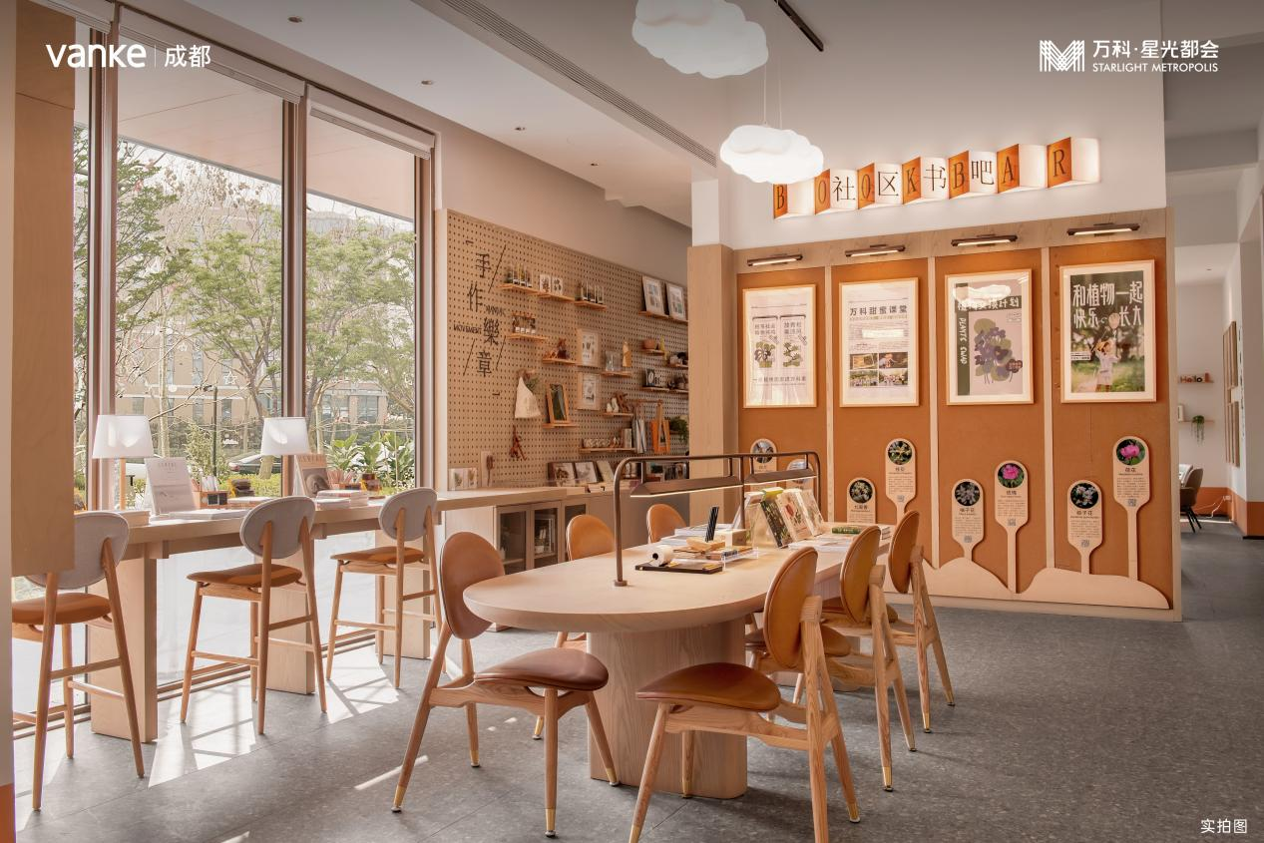
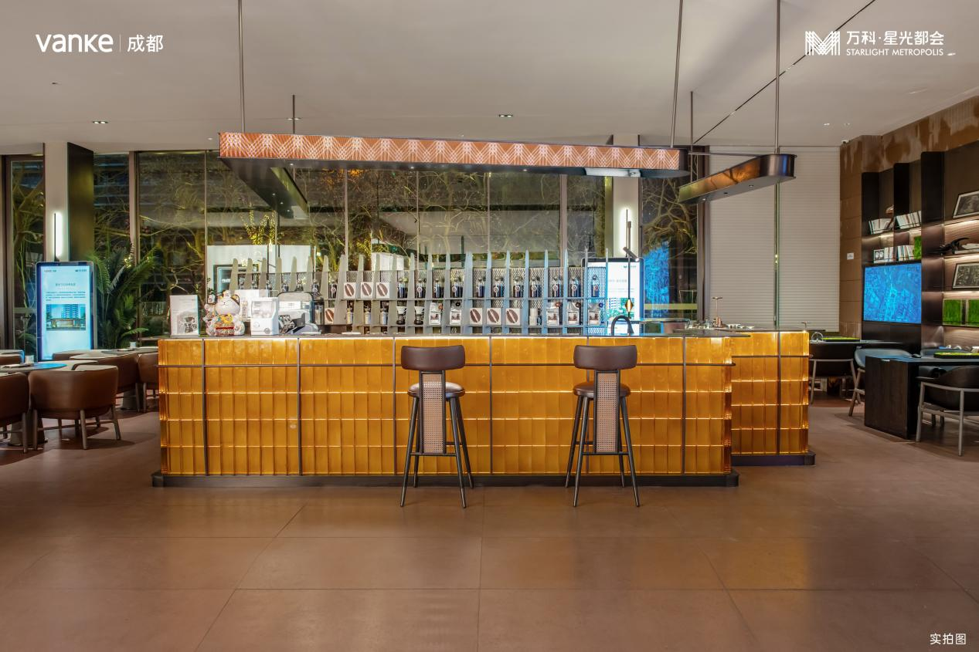
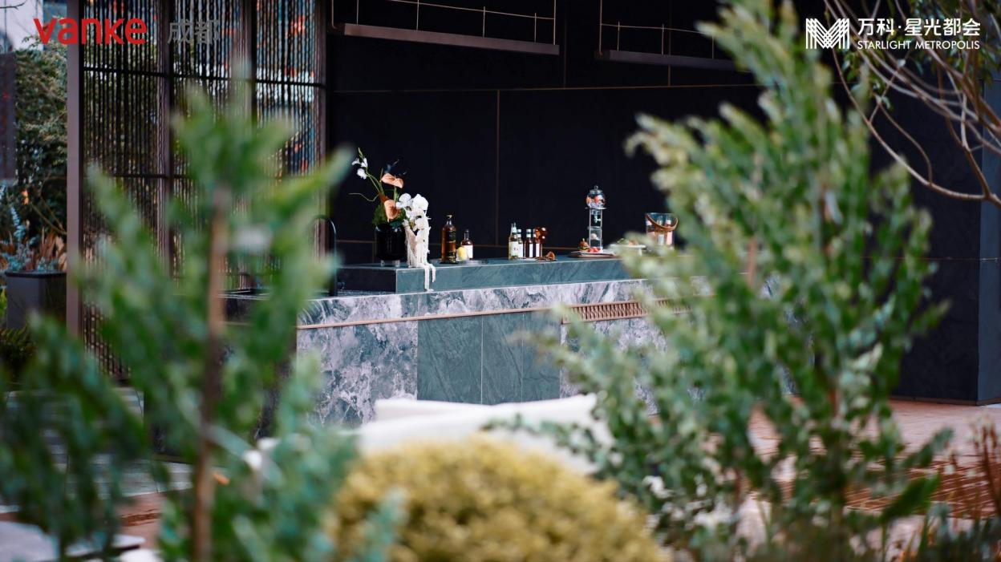
实拍图
示范区实拍图，飞脚

“超能打”的万科产品力

万科·星光都会共推出四款户型，建面约86㎡、93㎡进阶小高，建面约100㎡、121㎡舒居洋楼，高改奢宅的功能，遥遥领先的享受，可以说超乎想象满足了市场对刚需、刚改入门面积的所有需求！

在建筑与室内空间的优化上，万科一直都是行业引领者，也是业内最早做全精装住宅及室内收纳研究实践的企业。

在入门级的86㎡户型中，以超高得房率和实用空间做到了这个面积段罕有的三房双厅双卫，主卧套房配置独立卫浴、客卫做出干湿分离，从细节处充分提升生活品质感。

创新性的分户S墙设计，通过精细化的设计预留出墙面柜体和双开门冰箱的空间，让整面墙浑然一体的同时具备超强收纳能力，将空间利用到了极致。

在93㎡户型中，万科展现出对居住者多样化空间需求的关注，让人们可以根据生活方式预留改造空间，灵动空间可改为约6.7米阔尺宽厅，做出满满120㎡尺度感和空间享受。

在86㎡和93㎡中，阳台进深做到了约1.7m（至外墙），几乎已经可以和一些143㎡户型相媲美。作为多功能复合阳台，足够宽阔的面积，既能实现兼洗晒于一身的家政功能，又能满足阳台休闲的需求。

万科作为产品力的“卷王”代表，万科不仅致力于对配置与功能的开发，同时注重对居住生活细节的研究，通过建筑空间的人性化打造提升居住品质感，给生活创造更多可能。

而100㎡产品，万科极力做到了套三的顶配，开创性设计了大平层级的大横厅，板式洋楼和LDKG一体化设计让空间更通透，更配备了通常豪宅才会有的独立家政间和西厨岛台预留空间，高效能的家务收纳效率、高格调的理想餐厨空间，营造奢宅独有的高级感。

精心打造的121㎡神级套四，在进门处打造了步入式大容量“800库”组合玄关柜，基本满足家庭各类物品的存放，小到雨伞、钥匙扣，大到婴儿车、滑板车、行李箱，日常生活的琐碎和常用物品，都能够被合适地安放。

121㎡的约7m大横厅，不仅视觉上足够开阔，整体使用面积也超过40㎡。4.5个大面宽通通朝南，这份豪华感，往往只有160㎡+的深改产品才得以看见！更难以想象，这样的产品单价只有1个W出头，是谁狠狠心动了？

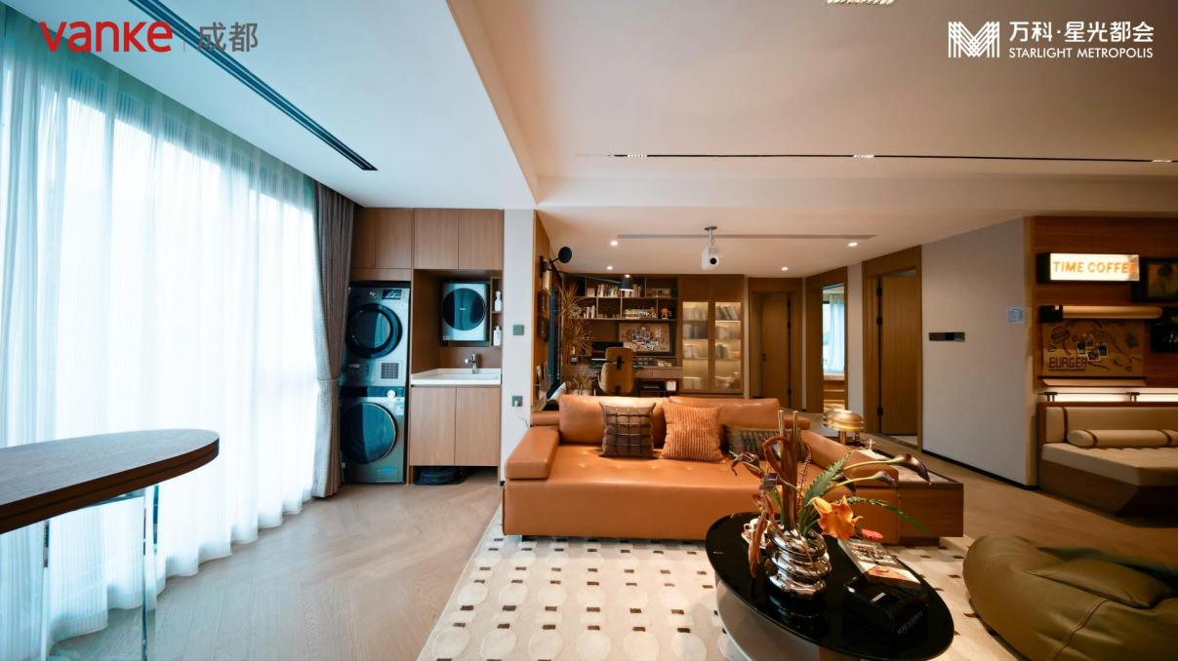
建面约93㎡装修创意样板间（非交付标准）
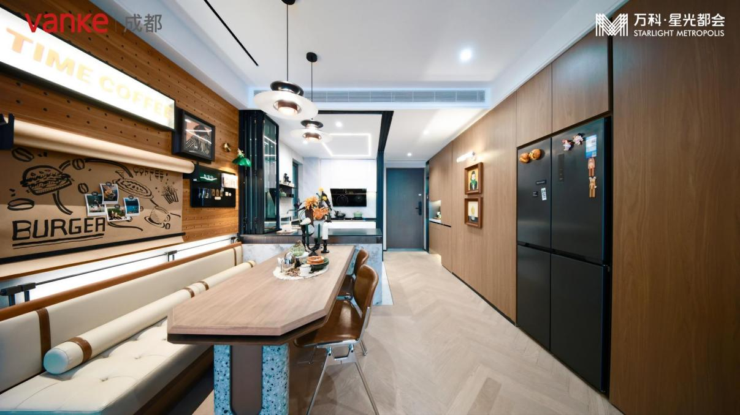
建面约93㎡装修创意样板间（非交付标准）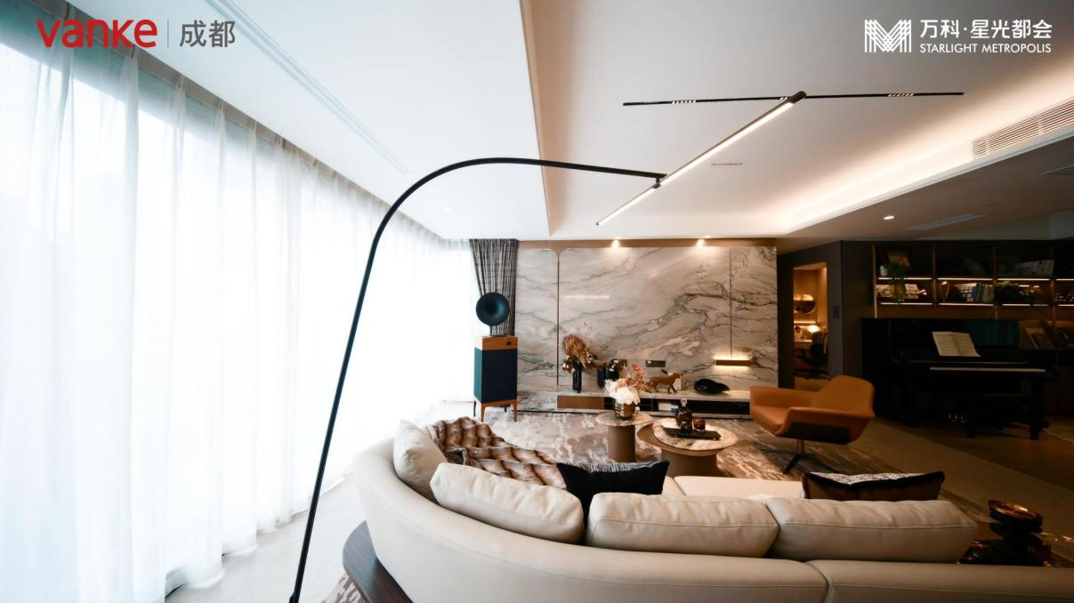
建面约121㎡装修创意样板间（非交付标准）
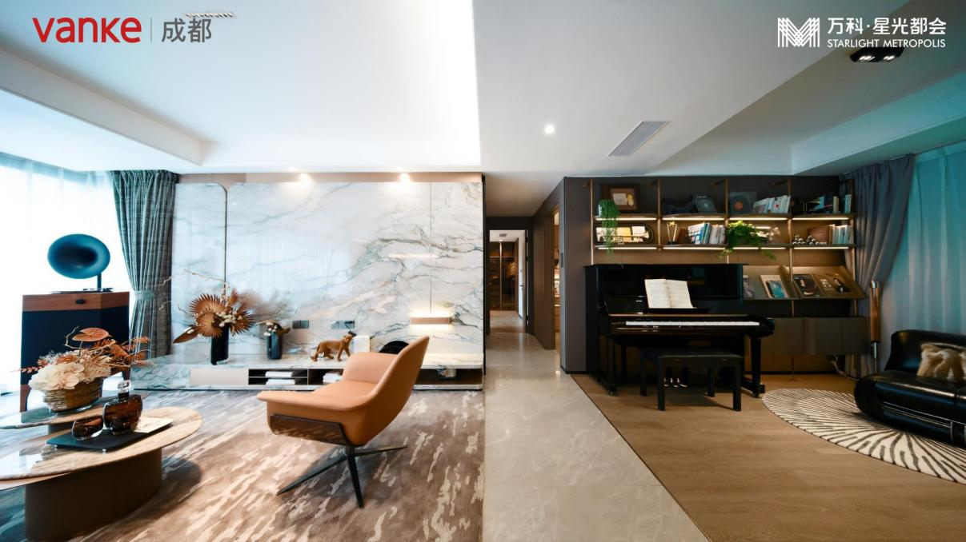
建面约121㎡装修创意样板间（非交付标准）

人们对家的憧憬是随着时代而变化的。

最初它只需遮风挡雨，是自己的“落脚地”。后来，它成了精神与生活的“栖息地”。从住有所居到住有优居，万科不断进阶产品力。这一次在成北，站在更高品质居住的诉求之上，万科·星光都会迭新居住界面，更为居住赋予涵盖美学体验、崭新生活场景。

本广告仅为要约邀请，仅供形象宣传，相关宣传内容不排除因政府相关规划、规定及出卖人分期规划、未能控制等原因而发生变化，双方权利义务以书面合同约定为准。本项目推广宣传名为“万科·星光都会”，在主管部门的备案名称为“星光都会小区”。本文所称“洋楼、洋房、墅、院”均为推广用语，房屋规划性质为多层、低层房屋。本广告对项目周围环境、交通、医疗、教育、商业及其它公共设施的介绍，旨在提供相关信息，不意味着开发商对此作出了承诺，所有内容均以政府相关部门的最终批复及实际呈现为准。本项目周边已建成、规划、在建的学校，截至本广告发布前述教育用地的教育资源名称、办学性质、办学规模、学位设置、开学（班）时间、招生条件、收费标准及招生对象、招生区域等事项均暂未明确，本项目销售推广过程中的宣传资料旨在提供相关信息，不意味着出卖人对此作出承诺。本项目不存在学位分配、入学优惠等就学安排，目前已有的招生政策（如有）后期存在因政府或学校原因调整的可能性，具体以教育主管部门及校方颁布的政策规定为准。

